の～んびりLOOK ２００４ サマーキャンプ
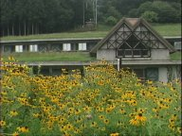
8月７日(土)～９(月) ２泊３日です。
場所：世田谷区民健康村 なかのビレジ
今年も群馬県川場村のなかのビレジで｢の～んびりＬＯＯＫサマーキャンプ｣を開催します。真夏の太陽の下、新鮮な空気を大きく吸い込んで、キャンプファイヤー、花火、自炊、ディスコ、野外散策などを通じて、新たな出会いを作ってみませんか！みんなで協力して、料理を作ったり、イベントを盛り上げたり楽しい時を過ごしましょう。キャンプのベテランも初参加者も、初めて介助する人も受ける人も大歓迎です。事前の説明会や、介助方法を聞きに行きますので安心して参加できます。
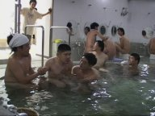

このキャンプでは次のことを大切にしています。
【出会い・交流】
日常、出会うことの少ない障害者と健全者 障害者同士 健全者同士…。さまざまな活動を行なっている人達が交流し、新しい関係が始まるきっかけにして行こう。
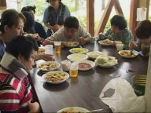
【生活体験】
障害者はいろいろな人の介助を受けながら過ごす中で、
将来の生活を具体化することを考えよう。健全者は
いろいろな人の介助をすることが貴重な体験になるはずです。

【共同作業】
準備から当日まで、障害者と健全者が、お互いの違いを理解しつつ作業をしたり、楽しむ関係を創ったりします。障害が重いからと「お客さん」にしないで下さい。
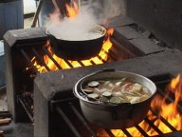
参加費用
大人 \16,000
小学生 \8,000
食費、宿泊費、交通費(貸切バス)、保険料など全て含みます。
ただし、途中参加、途中帰りの方の交通費は自己負担となります。

注、介助が必要な方が３０名を超えた場合は、抽選により参加者を決定させて頂きます。
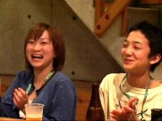
主催 サマーキャンプ実行委員会
連絡先 〒156-0043 東京都世田谷区松原６-３９-１２
カーサイズミダ１０１号 「自立の家」をつくる会 内
サマーキャンプ実行委員会
ＴＥＬ：０３－３３２７－０９７１
ＦＡＸ：０３－３３２７－０９７２
E-mail：summercamp2@msn.com

